INFORME Nº 003-2026-RARR

SEÑOR : Mg. Víctor George García López.
Director de la Oficina de Planeamiento y Presupuesto de la DREU

DE : RONALD AMERICO ROBLES RIMAC

ASUNTO : INFORME CORRESPONDIENTE A LA ACTIVIDAD N°3.

REFERENCIA : ORDEN SE SERVICIO Nº 0000056

FECHA : Pucallpa, 07 de abril del 2026.

Por el presente me dirijo a usted para saludarlo cordialmente y, al mismo tiempo, hacerle llegar el informe de servicios realizados en el marco de la actividad “Realizar el seguimiento de las actividades trazadoras del PPR 0068 PREVAED de la Dirección Regional de Educación de Ucayali”, tales como:

- Realizar la actualización de los indicadores de la Evaluación Nacional de Logros de Aprendizaje (ENLA).

Se llevó a cabo la recopilación, limpieza y procesamiento de los resultados más recientes de la Evaluación Nacional de Logros de Aprendizaje (ENLA). Este proceso implicó la carga de los nuevos datos desde los formatos oficiales hacia la base de datos central de la plataforma SISMORE. Posteriormente, se actualizaron los conectores y el modelo analítico para reflejar los nuevos KPIs de rendimiento académico (niveles de logro: Previo al inicio, En inicio, En proceso y Satisfactorio). Con ello, se actualizaron las gráficas interactivas y filtros de búsqueda por UGEL, área curricular y grado, garantizando que la información se muestre de forma precisa y brinde a los tomadores de decisión una visión clara sobre el estado de los aprendizajes en la región.

- Realizar el tablero de control de la matricula educativa del modelo de Educación Intercultural Bilingüe (EIB) en la plataforma informática del SISMORE educación.

Se diseñó, desarrolló e implementó un nuevo tablero de control (dashboard) enfocado específicamente en el monitoreo del servicio de Educación Intercultural Bilingüe (EIB). El trabajo comenzó con la extracción y consolidación de la data de matrícula de las Instituciones Educativas focalizadas que brindan el modelo EIB. Se construyó un esquema de datos optimizado que alimenta las visualizaciones. El nuevo módulo dentro de la plataforma interconecta métricas de los estudiantes matriculados según UGEL, nivel educativo, forma de atención y lengua originaria, permitiendo a los especialistas evaluar de forma dinámica la cobertura y alcance de la política educacional de EIB en nuestro departamento.

- Realizar los métodos de carga y procesamiento de datos de la educación superior universitaria en la plataforma informática del SISMORE modulo educación.

Se estructuraron los procesos automatizados y algoritmos para lograr una correcta ingesta, validación y procesamiento de datos vinculados a la Educación Superior Universitaria. La labor técnica abarcó la creación de las tablas de bases de datos necesarias para almacenar información sobre programas de estudio (carreras operativas), vacantes, postulantes, ingresantes y matriculados. Durante esta actividad se codificaron los procesos ETL (Extracción, Transformación y Carga) dentro del entorno del sistema, mitigando los errores de inserción manual de datos y preparando la infraestructura tecnológica de la plataforma SISMORE para exponer reportes fidedignos y de fácil acceso sobre el ámbito universitario regional.

- Desarrollar el tablero de control de la ejecución del gasto presupuestal de las unidades ejecutoras de educación.

Como parte del fortalecimiento de la gestión financiera, se desarrolló desde cero un tablero de control interactivo destinado al seguimiento del gasto presupuestal por parte de las unidades ejecutoras de educación (DRE y UGELs). La actividad integró la información financiera proveniente de los sistemas del estado, consolidando indicadores clave tales como el Presupuesto Institucional de Apertura (PIA), el Presupuesto Institucional Modificado (PIM) y el avance del Devengado. Todo el modelo visual fue integrado a la interfaz del SISMORE, entregando una herramienta gerencial con gráficos de barras, medidores de porcentaje de avance y tablas matriz, lo que facilita el monitoreo diario, la identificación de cuellos de botella y la optimización del ejercicio presupuestario público.

- Realizar la actualización del tablero de control y reportes estadísticos de los Casos de Violencia Escolar.

Se realizó una actualización integral en el módulo de Convivencia Escolar para incorporar los registros más recientes de casos de violencia reportados a través del canal oficial (plataforma SíseVe). Esto consistió en actualizar las rutinas y queries en la base de datos, además de sincronizar los indicadores visuales existentes en el tablero. Las vistas fueron calibradas para reflejar de forma actualizada las métricas de estado de atención y resolución de los casos (pendientes vs. cerrados), así como su tipología (violencia física, psicológica y sexual) y distribución sociodemográfica. Como resultado, se generaron y consolidaron nuevos reportes estadísticos exportables que dotan a la DREU de un instrumento de evaluación inmediato y oportuno sobre el bienestar en las escuelas.

Al presente informe se adjunta las capturas de la actualización del SISMORE, Es todo cuanto informo a usted para su conocimiento y demás fines.

Atentamente,

…………..........................................................
RONALD AMERICO ROBLES RIMAC
DNI:45026462

REALIZAR LA ACTUALIZACIÓN DE LOS INDICADORES DE LA EVALUACIÓN NACIONAL DE LOGROS DE APRENDIZAJE (ENLA).

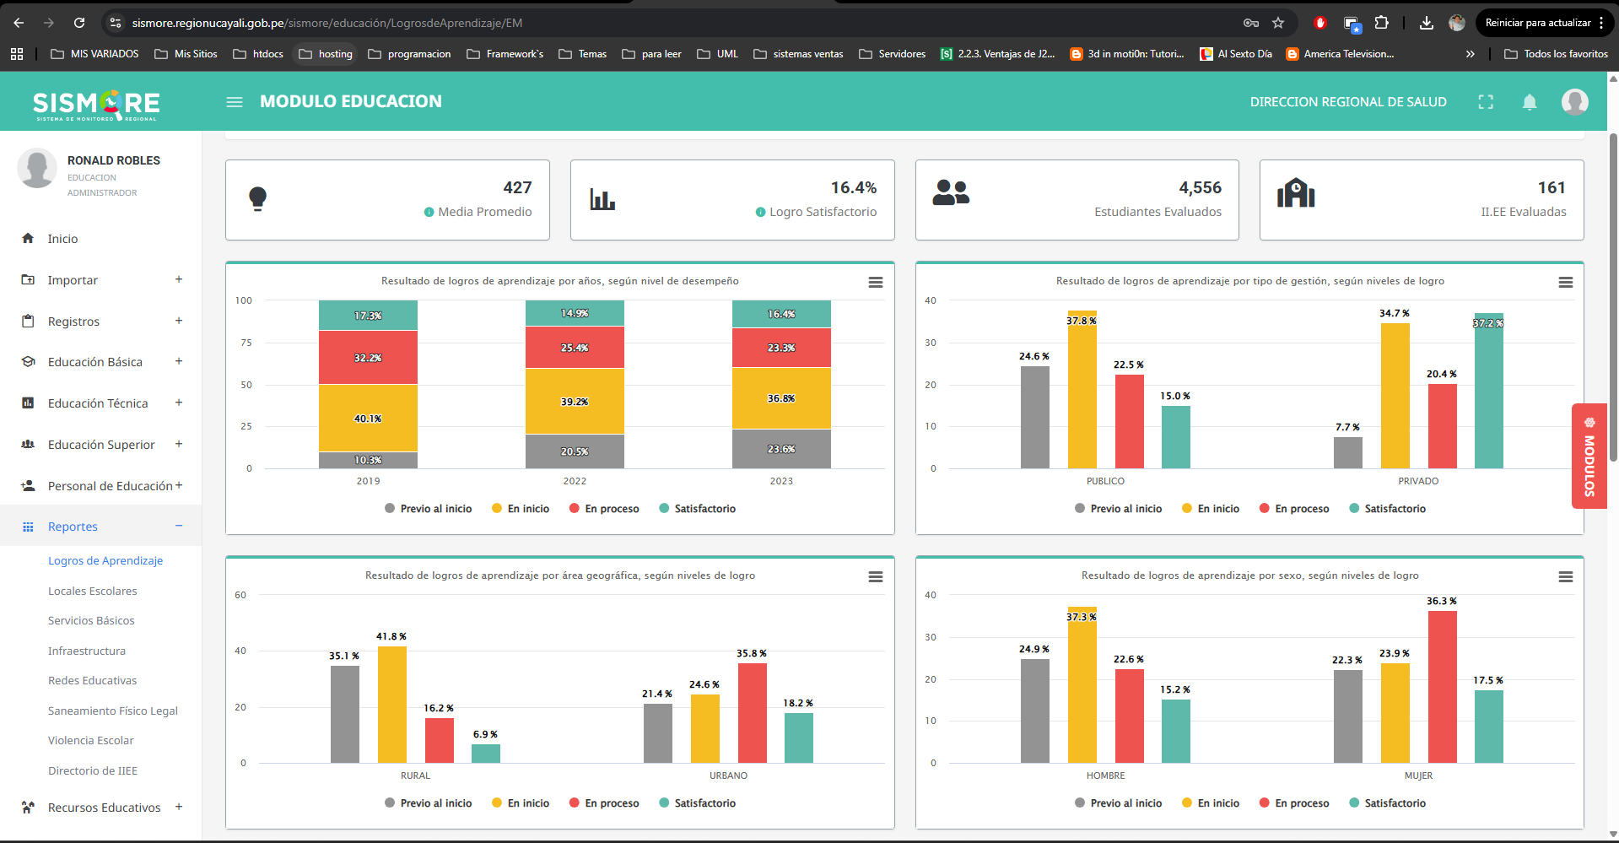
Figura 1. Vista general de los indicadores de la Evaluación Nacional de Logros de Aprendizaje (ENLA). En la captura se aprecia la distribución porcentual e interactiva de los niveles de logro de los estudiantes, categorizados por área curricular y grado evaluado.

REALIZAR EL TABLERO DE CONTROL DE LA MATRICULA EDUCATIVA DEL MODELO DE EDUCACIÓN INTERCULTURAL BILINGÜE (EIB) EN LA PLATAFORMA INFORMÁTICA DEL SISMORE EDUCACIÓN.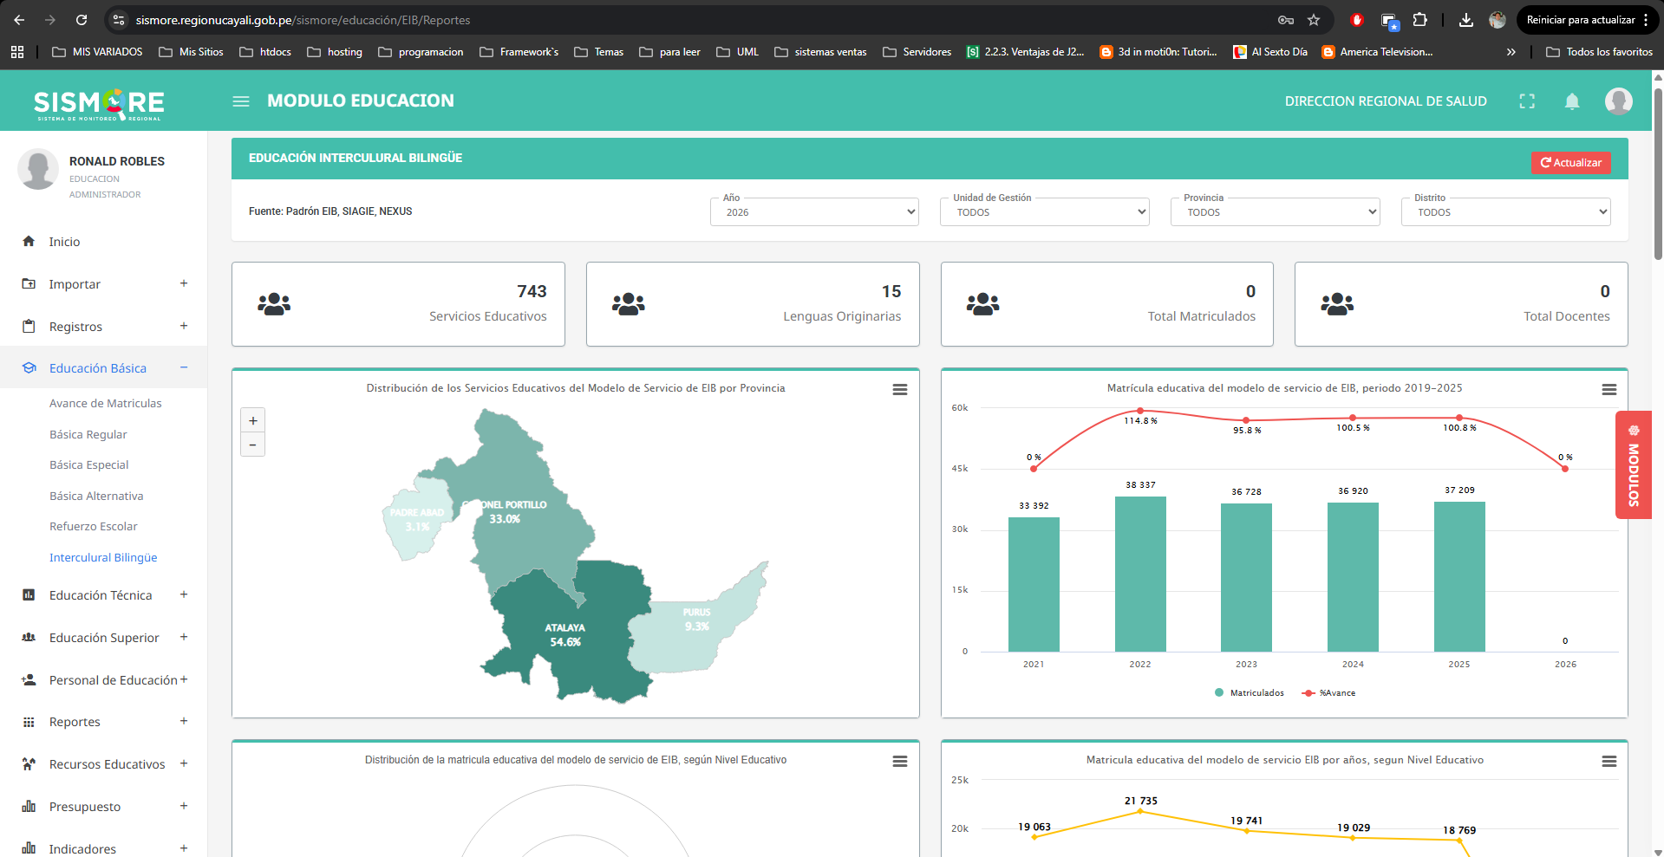
Figura 2. Interfaz del nuevo tablero de control de Educación Intercultural Bilingüe (EIB). Se evidencian los medidores y filtros dinámicos que muestran la cantidad de estudiantes matriculados, segmentados de forma clara según institución, nivel educativo y su respectiva lengua originaria.

REALIZAR LOS MÉTODOS DE CARGA Y PROCESAMIENTO DE DATOS DE LA EDUCACIÓN SUPERIOR UNIVERSITARIA EN LA PLATAFORMA INFORMÁTICA DEL SISMORE MODULO EDUCACIÓN.

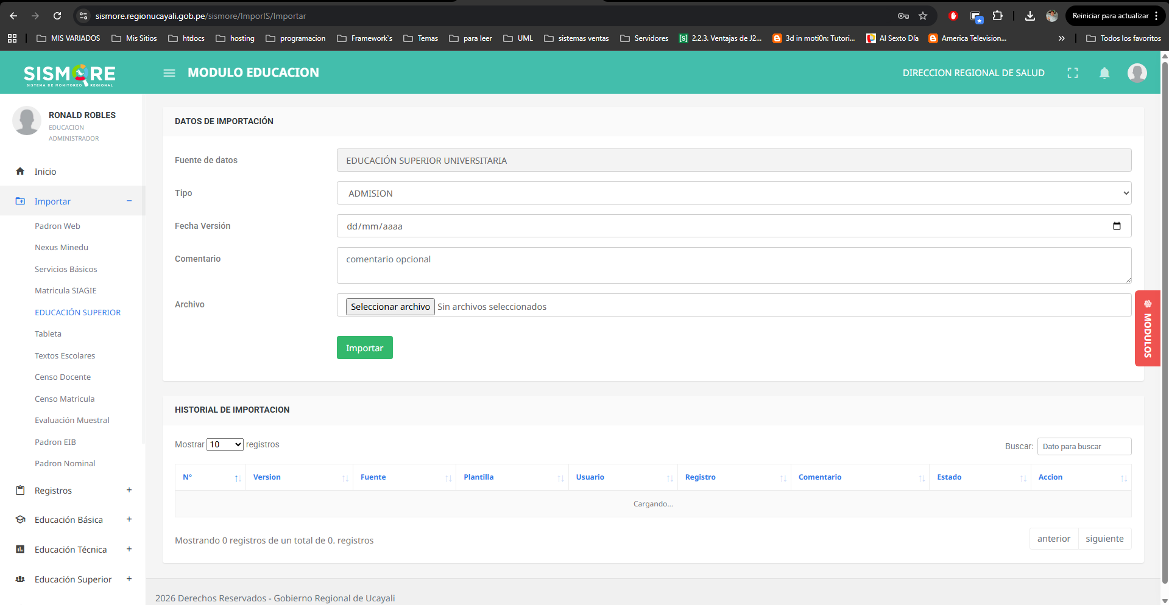
Figura 3. Visualización del módulo de Educación Superior Universitaria en el sistema. La captura muestra la plataforma operativa y los reportes con los datos consolidados provenientes del procesamiento de carreras, perfil de ingresantes, postulantes y matrícula regional.

DESARROLLAR EL TABLERO DE CONTROL DE LA EJECUCIÓN DEL GASTO PRESUPUESTAL DE LAS UNIDADES EJECUTORAS DE EDUCACIÓN.
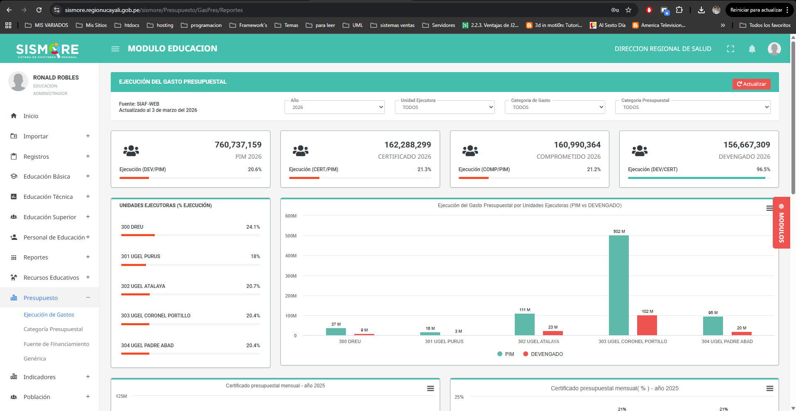
Figura 4. Tablero interactivo para el control y seguimiento de la ejecución del gasto presupuestal. Se detallan los gráficos comparativos y medidores de avance porcentual (%) respecto al Presupuesto Institucional Modificado (PIM) y el Devengado de las unidades ejecutoras.

REALIZAR LA ACTUALIZACIÓN DEL TABLERO DE CONTROL Y REPORTES ESTADÍSTICOS DE LOS CASOS DE VIOLENCIA ESCOLAR.
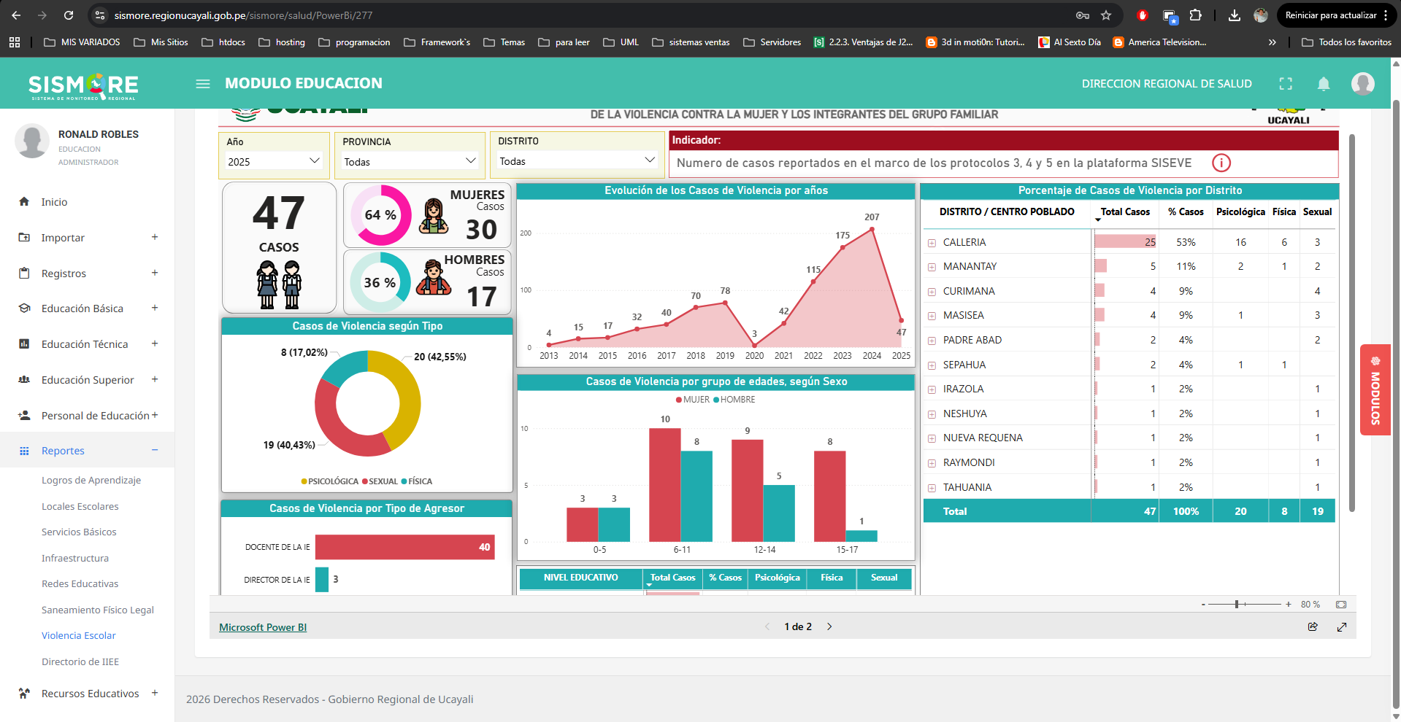
Figura 5. Panel estadístico actualizado sobre Casos de Violencia Escolar y convivencia (basado en el SíSeVe). En la imagen se exponen los tipos de casos reportados (física, psicológica y sexual) y el balance histórico de atención (casos pendientes vs. cerrados).

